Россия Федерациязындағы  Хакас Республика  Муниципальнай пÿдiстiн устағ-пастаа  Саяногорск город | 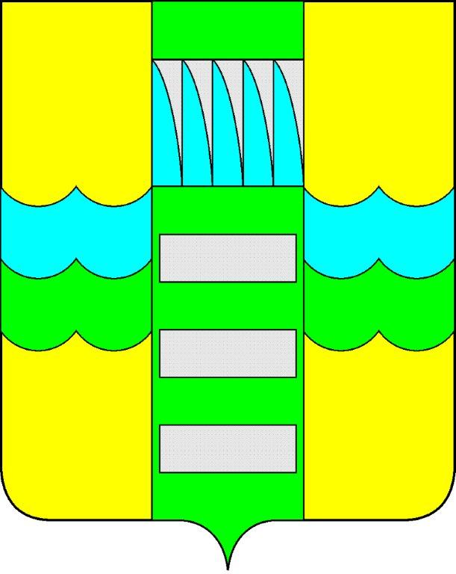 | Республика Хакасия в составе  Российской Федерации  Администрация муниципального образования  город Саяногорск

ПОСТАНОВЛЕНИЕ

от 09.12. 2014г. № 1713

О поощрении

На основании постановления Администрации муниципального образования город Саяногорск № 248 от 21.02.2011г. «О Почетной грамоте Главы муниципального образования г. Саяногорск», протокола № 120 от 08.12.2014г. заседания комиссии по награждению Почетной грамотой Главы муниципального образования город Саяногорск, руководствуясь ст. 30, 32 Устава муниципального образования г. Саяногорск, утвержденного решением Саяногорского городского Совета депутатов 31 мая 2005 г. №35,

П О С Т А Н О В Л Я Ю:
- Почетной грамотой Главы муниципального образования город Саяногорск наградить:
  - За высокий профессионализм в работе, многолетнюю и добросовестную трудовую деятельность, и в связи с празднованием 15-летней годовщины со дня образования Департамента архитектуры, градостроительства и недвижимости г.Саяногорска:
- Чеканова Владимира Васильевича, заместителя руководителя по землепользованию и градостроительству Департамента архитектуры, градостроительства и недвижимости г.Саяногорска;
- Бересневу Галину Александровну, главного специалиста службы финансового контроля Департамента архитектуры, градостроительства и недвижимости г.Саяногорска;
- Свиридову Татьяну Геннадьевну, главного специалиста юридического отдела Департамента архитектуры, градостроительства и недвижимости г.Саяногорска;
- Дорошеву Татьяну Юрьевну, ведущего специалиста отдела муниципального имущества Департамента архитектуры, градостроительства и недвижимости г.Саяногорска;
- Хаустову Светлану Владимировну, ведущего специалиста отдела муниципального имущества Департамента архитектуры, градостроительства и недвижимости г.Саяногорска;
- Гуркову Елену Николаевну, начальника земельного отдела Департамента архитектуры, градостроительства и недвижимости г.Саяногорска;
- Соловьеву Наталью Николаевну, ведущего специалиста земельного отдела Департамента архитектуры, градостроительства и недвижимости г.Саяногорска;
- Казорину Жанну Николаевну, ведущего специалиста земельного отдела Департамента архитектуры, градостроительства и недвижимости г.Саяногорска;
- Муртазину Надежду Ивановну, специалиста 1 категории земельного отдела Департамента архитектуры, градостроительства и недвижимости г.Саяногорска;
- Мальцева Станислава Владимировича, начальника отдела градостроительства Департамента архитектуры, градостроительства и недвижимости г.Саяногорска;
- Куцлав Ольгу Владимировну, специалиста 1 категории отдела градостроительства Департамента архитектуры, градостроительства и недвижимости г.Саяногорска.
1.2. За многолетнюю трудовую деятельность в Департаменте архитектуры, градостроительства и недвижимости г.Саяногорска, значительный вклад внесенный в развитие муниципального образования г.Саяногорск, и в связи с празднованием 15-летней годовщины со дня образования Департамента архитектуры, градостроительства и недвижимости г.Саяногорска:
- Строкову Галину Ивановну;
- Михееву Ларису Анатольевну;
- Овчинникову Татьяну Михайловну;
- Вшивцеву Надежду Анатольевну;
- Попову Фаину Георгиевну.
2.Информационно-аналитическому отделу Администрации муниципального образования город Саяногорск подготовить почетные грамоты, опубликовать настоящее постановление в средствах массовой информации и разместить на официальном сайте Администрации муниципального образования город Саяногорск.
3. Настоящее Постановление вступает в силу со дня его официального опубликования.
4. Контроль над исполнением данного постановления возложить на управляющего делами Администрации муниципального образования г. Саяногорск (Клундук В.П.)

Глава муниципального образования  город Саяногорск | Л.М. Быков

